Отдел МВД России по району Митино г.Москвы приглашает на службу в органы внутренних дел
16.02.2021
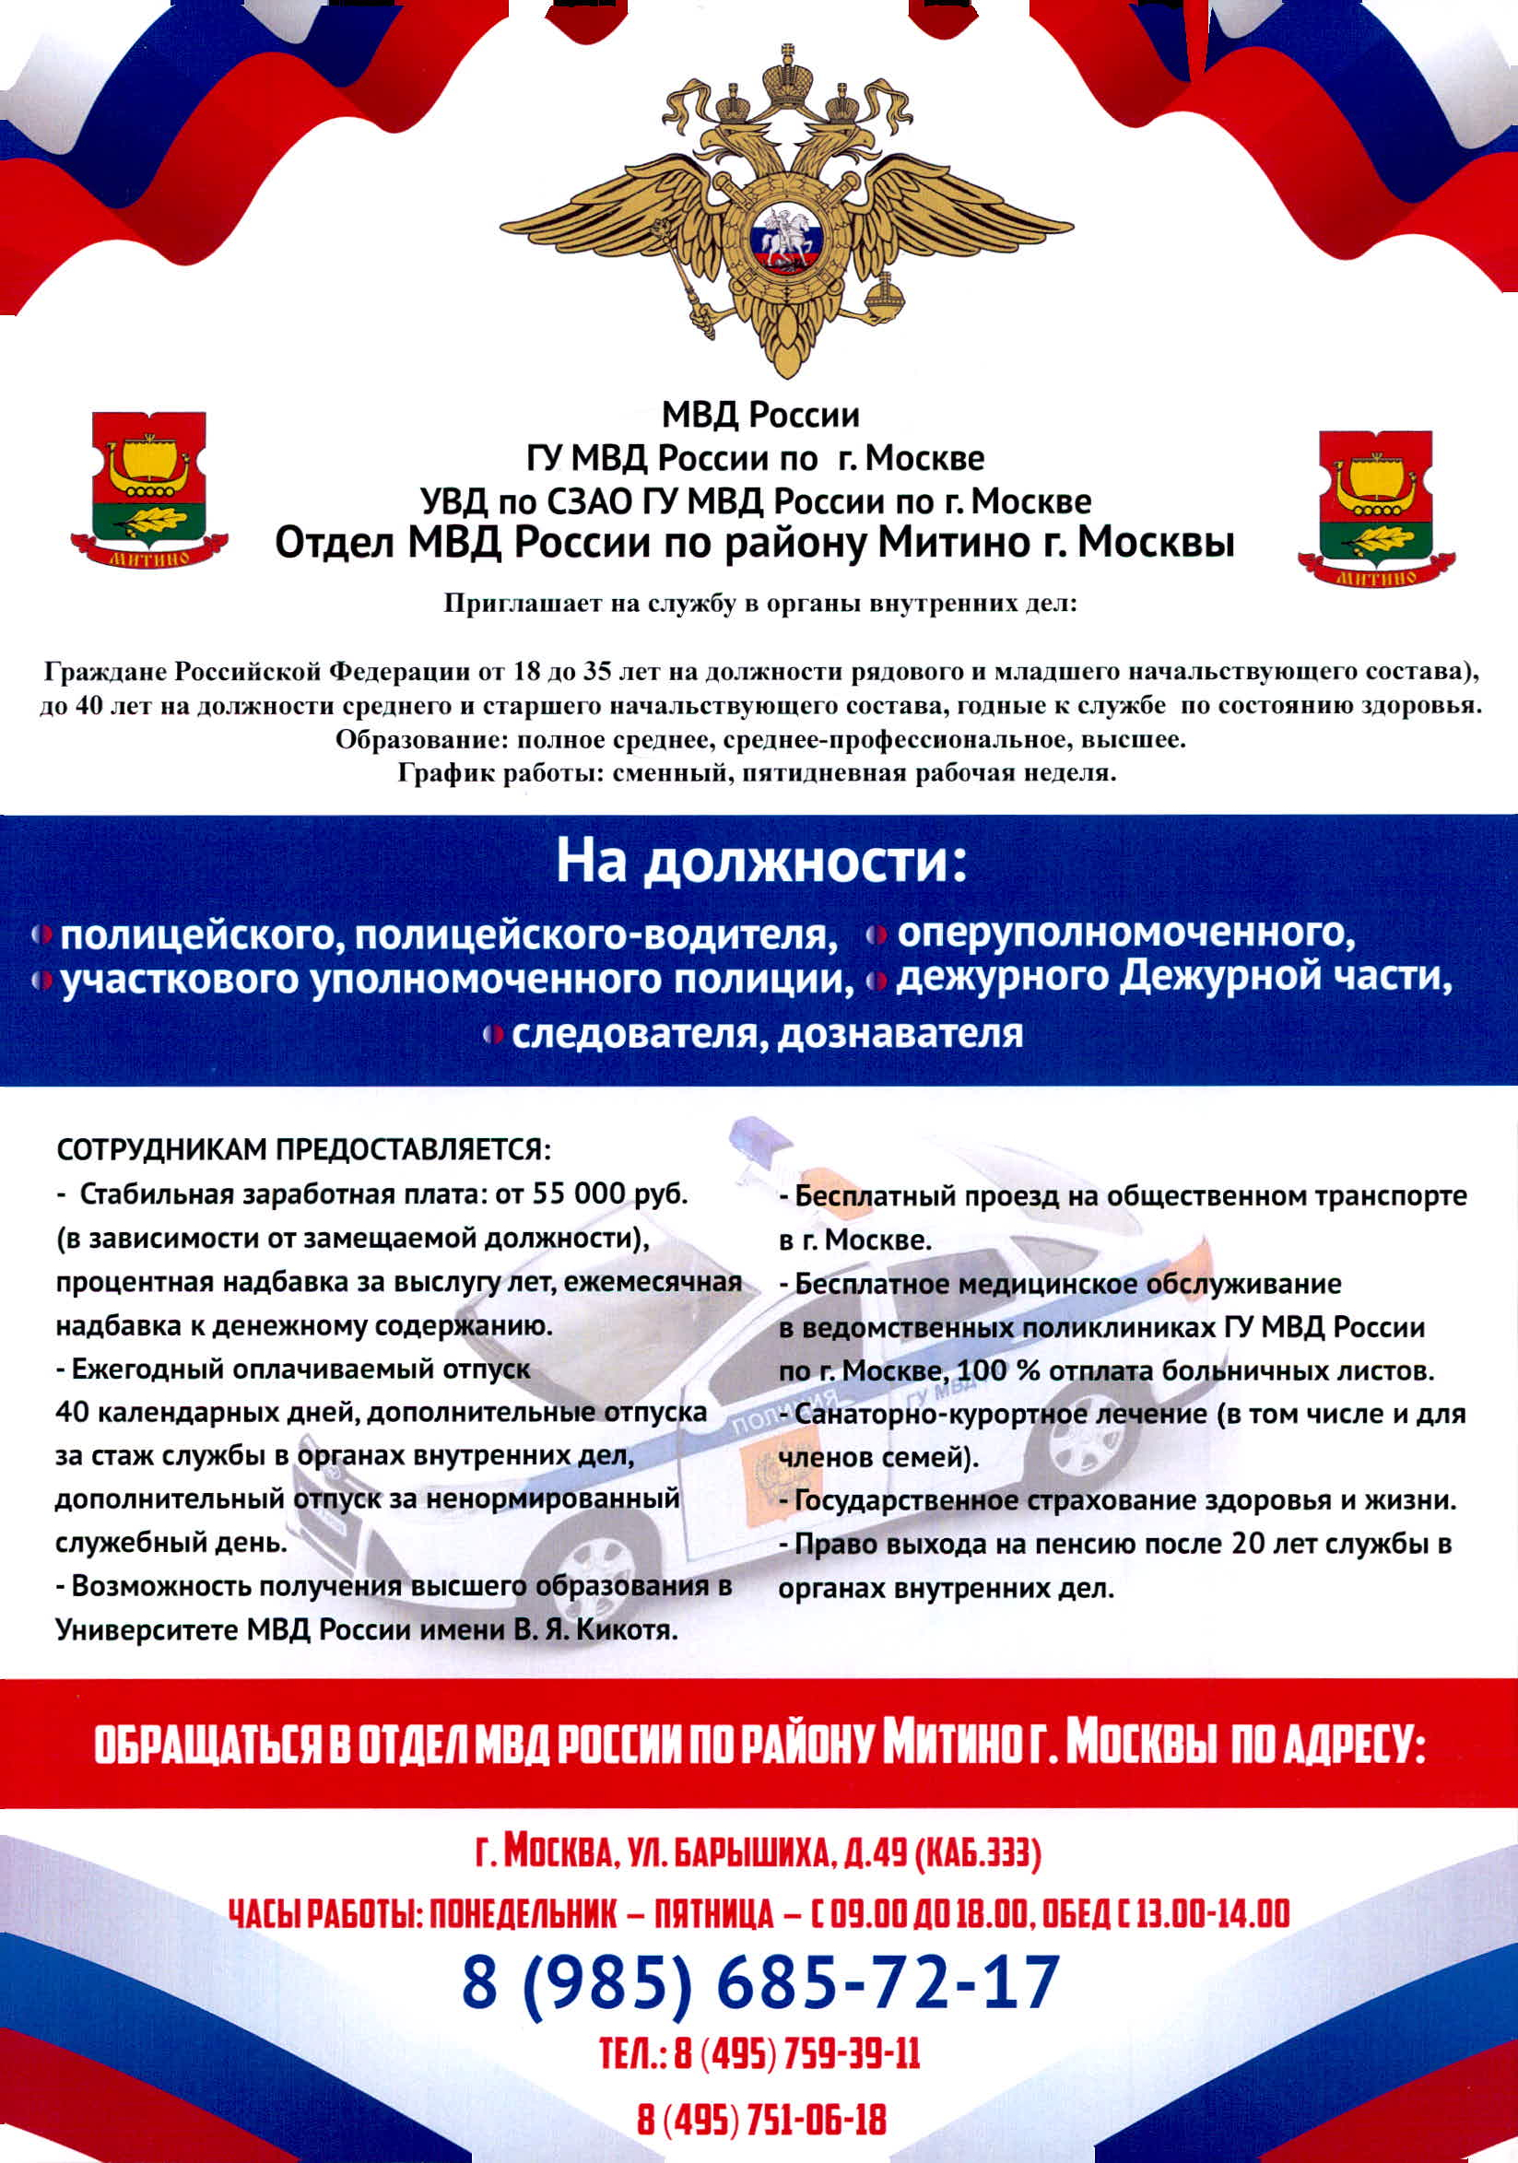

Адрес страницы: http://mitino.mos.ru/presscenter/important/detail/9717462.html
Управа района Митино города Москвы

